Geografija 7. a, b ČETRTI TEDEN: ponedeljek, 6. 4. 2020
Priprava na delo:
računalnik, zvezek, Samostojni delovni zvezek str. 110 – 112, iRokus Samostojni delovni zvezek na istih straneh, Atlas Azija –površje in Azija padavine, temperature.
Ponovi ob zemljevidu Azije:
- Lega, površje – učenje prejšnjih dveh ur.
- Še enkrat preveri po rešitvah svoje zapise v delovnem zvezku in zvezku
- Uporabi INTERAKTIVNE-VAJE.SI, KLIK na Azija, klik na Reliefne enote, reke in morja
https://interaktivne-vaje.si/02_osnova/predmeti_meni/geografija_meni.html
Novo učenje:
Naslov v zvezek: PODNEBJE AZIJE
1. Preberi besedilo, Kaj vpliva na podnebje Azije?
Zapis v zvezek.
Na podnebje Azije vplivajo: ustrezno pripiši, kaj predstavlja slika:
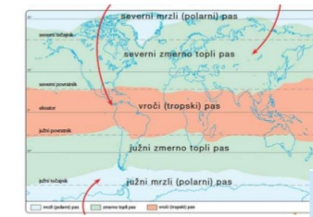

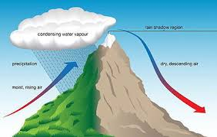

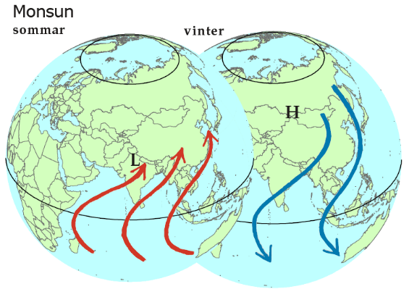
- vetrovi monsuni

Vir:; https://www.google.com/search?q=monsunski+vetrovi; google.com/search?q(3. 4. 2020)
2. Oglej si posnetek v iRokus Samostojni delovni zvezek str. 107: Puščave
Zapis v zvezek.
- Koliko površja Zemlje prikrivajo puščave?
- Kaj je značilno za območja puščav?
- Imenuj štiri predele puščav na Zemlji! Kako nastanejo? Dopolni tabelo.
Predeli – območja na Zemlji | Kako nastanejo
Blizu ekvatorja v Subtropskem pasu ob severnem povratniku:
Sahara, Arabska puščava na Arabskem polotoku

Osrčje padavin, notranjost Azije:  Puščava Gobi | .
Atacama v Čilu v Južni Ameriki
Hladna polarna območja - Antarktika

- V modrem krogu na str. 107 v DZ imaš zapisana imena azijskih puščav.
Poišči jih na zemljevidu Azije in jih ustrezno vpiši v spodnji zemljevid. Če nimaš možnosti tiskanja, jih zapiši v zvezek, vendar je zelo pomembno, da jih znaš pokazati na zemljevidu.
Območja puščav na svet.
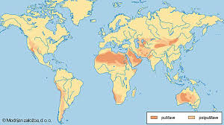
Vir: https://www.google.com/search?q=Pu%C5%A1%C4%8Dave&rlz(3. 4. 2020)
3. Oglej si posnetek v iRokus Samostojni delovni zvezek str. 110: Dež - padavine
- Katere vrste dežja poznamo in kako nastane? Dopolni tabelo. Ali zapis v zvezek.

Vrste dežja - padavin | Značilnosti nastanka
KONVEKCIJSKE PADAVINE

CIKLONSKE PADAVINE

OROGRAFSKE PADAVINE

Padavine Azije
- V Atlasu najdi zemljevid Padavine Azije in določi območja, kje v Aziji pade največ padavin in pripiši dejavnik, ki vpliva na padavine. Zapis v zvezek.
območje | dejavnik
Indonezijsko otočje

Indijski polotok
Indokitajski polotok
Filipinsko otočje
Japonsko otočje

Himalaja

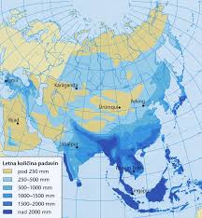
Vir: (Prirejeno po: Senegačnik, J., 2004: Svet, geografija za 2. letnik gimnazij, str. 11. Modrijan. Ljubljana)

4. Preberi si besedila o tipih podnebij v Aziji in analiziraj zemljevid v samostojnem delovnem zvezku str. 110 – 111.
- Na zemljevid Podnebja Azije na ustrezna mesta vpiši tip podnebja. Če ne moreš natisniti lista, v zvezek zapiši tipe podnebij in območja, kje v Aziji so določena podnebja.
TIP PODNEBJA | OBMOČJE
EKVATORIALNO PODNEBJE | Indonezijsko in Filipinsko otočje,obale Indokitajskega polotoka in obale zahodne Indije

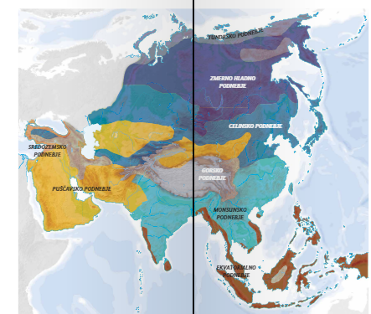
Vir: Raziskujem stari svet 7, Samostojni delovni zvezek, Rokus.
5. Analiziraj klimograme. K zapisu značilnosti podnebja pripiši tip podnebja in kraj poišči na zemljevidu. Pomagaj si z Google map. Prepis v zvezek.
Pozimi so povprečne temperature – 15⁰ C, poleti okrog 25⁰ C, padavin je manj kot 250 mm.
Poleti so temperature med 28⁰ in 30⁰ C, več padavin je poleti in manj pozimi.
Temperature okrog 25⁰ C vse leto in veliko padavin vse leto.
Pozimi so temperature – 40⁰ C, poleti okrog 18⁰ C, manj kot 200 mm padavin.

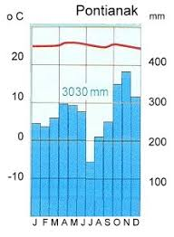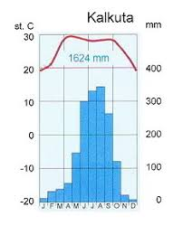
Monsunsko podnebje
Ekvatorialno podnebje
Zmerno hladno podnebje
Puščavsko podnebje

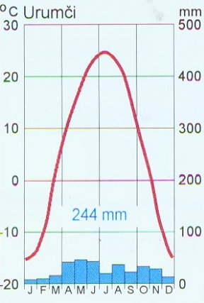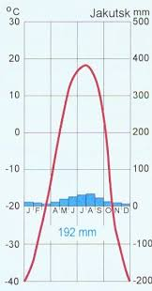
Zaključek učenja:
Razmisli, kje v Aziji imajo podobno podnebje kot v Sloveniji?

